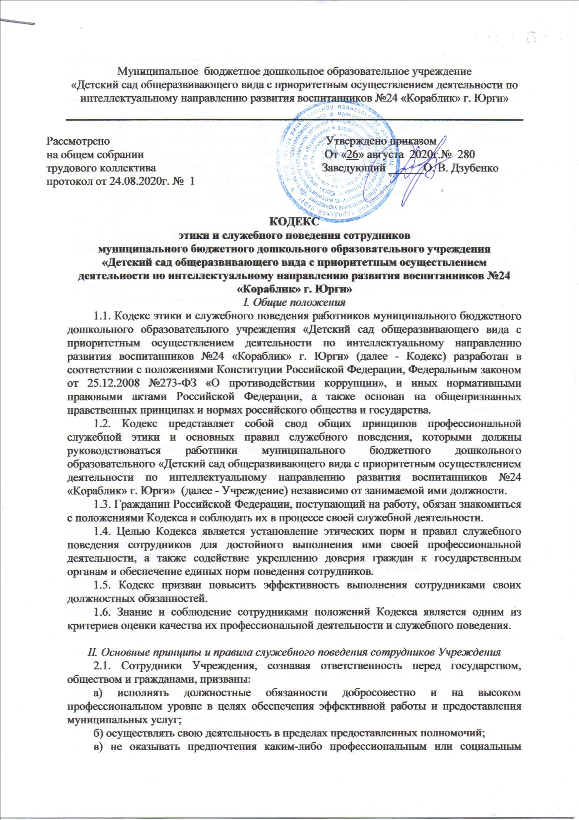

группам и организациям, быть независимым от влияния отдельных граждан, профессиональных или социальных групп и организаций;

г) исключать действия, связанные с влиянием каких-либо личных, имущественных (финансовых) и иных интересов, препятствующих добросовестному исполнению ими должностных обязанностей;

д) уведомлять Руководителя, органы прокуратуры или другие государственные органы обо всех случаях обращения к ним каких-либо лиц в целях склонения к совершению коррупционных правонарушений;

е) соблюдать установленные федеральными законами ограничения и запреты;

ж) соблюдать беспристрастность, исключающую возможность влияния на их служебную деятельность решений политических партий и общественных объединений;

з) соблюдать нормы служебной, профессиональной этики и правила делового поведения;

к) проявлять корректность и внимательность в обращении с гражданами и должностными лицами;

л) проявлять терпимость и уважение к обычаям и традициям народов России и других государств, учитывать культурные и иные особенности различных этнических, социальных групп и конфессий, способствовать межнациональному и межконфессиональному согласию;

м) воздерживаться от поведения, которое могло бы вызвать сомнение в добросовестном исполнении должностных обязанностей, а также избегать конфликтных ситуаций, способных нанести ущерб его репутации и Учреждения;

п) принимать предусмотренные законодательством Российской Федерации меры по недопущению возникновения конфликта интересов и урегулированию возникших случаев конфликта интересов;

р) не использовать служебное положение для оказания влияния на деятельность государственных органов, органов местного самоуправления, организаций, должностных лиц, государственных служащих и граждан при решении вопросов личного характера;

с) воздерживаться от публичных высказываний, суждений и оценок в отношении деятельности Учреждения, его руководителя, если это не входит в его должностные обязанности;

т) соблюдать установленные правила публичных выступлений и предоставления служебной информации;

у) уважительно относиться к деятельности представителей средств массовой информации по информированию общества о работе Учреждения, а также оказывать содействие в получении достоверной информации в установленном порядке;

о) постоянно стремиться к обеспечению как можно более эффективного распоряжения ресурсами, находящимися в сфере его ответственности.

2.2. Сотрудники Учреждения обязаны соблюдать Конституцию Российской Федерации, федеральные законы, иные нормативные правовые акты Российской Федерации; противодействовать проявлениям коррупции и предпринимать меры по ее профилактике в порядке, установленном законодательством Российской Федерации.

2.3. Сотрудники в своей деятельности не должны допускать нарушение законов и иных правовых актов, исходя из политической, экономической целесообразности либо по иным мотивам.

2.4. Сотрудники при исполнении ими должностных обязанностей не должны допускать личную заинтересованность, которая приводит или может привести к конфликту интересов.

При назначении на должность и исполнении должностных обязанностей сотрудник обязан заявить о наличии или возможности наличия у него личной заинтересованности, которая влияет или может повлиять на надлежащее исполнение им должностных обязанностей.

2.5. Руководитель обязан представлять сведения о доходах, об имуществе и обязательствах имущественного характера своих и членов своей семьи в соответствии с законодательством Российской Федерации.

2.6. Сотрудник обязан уведомлять работодателя, органы прокуратуры Российской Федерации или другие государственные органы обо всех случаях обращения к нему каких либо лиц в целях склонения его к совершению коррупционных правонарушений.

Уведомление о фактах обращения в целях склонения к совершению коррупционных правонарушений, за исключением случаев, когда по данным фактам проведена или проводится проверка, является должностной обязанностью работника.

2.7. Сотрудникам запрещается получать в связи с исполнением им должностных обязанностей вознаграждения от физических и юридических лиц (подарки, денежное вознаграждение, ссуды, услуги материального характера, плату за развлечения, отдых, за пользование транспортом и иные вознаграждения).

2.8. Сотрудник может обрабатывать и передавать служебную информацию при соблюдении действующих норм и требований, принятых в соответствии с законодательством Российской Федерации; обязан принимать соответствующие меры по обеспечению безопасности и конфиденциальности информации, за несанкционированное разглашение которой он несет ответственность или (и) которая стала известна ему в связи с исполнением им должностных обязанностей.

2.9. Сотрудник, наделенный организационно-распорядительными полномочиями по отношению к другим сотрудникам, призван:

а) принимать меры по предотвращению и урегулированию конфликта интересов;

б) принимать меры по предупреждению коррупции;

в) не допускать случаев принуждения к участию в деятельности политических партий и общественных объединений.

2.10. Сотрудник, наделенный организационно-распорядительными полномочиями по отношению к другим сотрудникам, должен принимать меры к тому, чтобы подчиненные ему сотрудники не допускали коррупционно опасного поведения, своим личным поведением подавать пример честности, беспристрастности и справедливости.

2.11. Сотрудник, наделенный организационно-распорядительными полномочиями по отношению к другим сотрудникам, несет ответственность в соответствии с законодательством Российской Федерации за действия или бездействие подчиненных ему сотрудников, нарушающих принципы этики и правила служебного поведения, если он не принял меры по недопущению таких действий или бездействия.

*III. Этические правила служебного поведения сотрудников Учреждения*

3.1. В служебном поведении сотрудникам необходимо исходить из конституционных положений о том, что человек, его права и свободы являются высшей ценностью, и каждый гражданин имеет право на неприкосновенность частной жизни, личную и семейную тайну, защиту чести, достоинства, своего доброго имени.

3.2. В служебном поведении сотрудник воздерживается от:

а) любого вида высказываний и действий дискриминационного характера по признакам пола, возраста, расы, национальности, языка, гражданства, социального, имущественного или семейного положения, политических или религиозных предпочтений;

б) грубости, проявлений пренебрежительного тона, заносчивости, предвзятых замечаний, предъявления неправомерных, незаслуженных обвинений;

в) угроз, оскорбительных выражений или реплик, действий, препятствующих нормальному общению или провоцирующих противоправное поведение.

3.3. Сотрудники призваны способствовать своим служебным поведением установлению в коллективе деловых взаимоотношений и конструктивного сотрудничества друг с другом, быть вежливыми, доброжелательными, корректными, внимательными и проявлять терпимость в общении с гражданами и коллегами.

* 1. Пользование мобильным телефоном в рабочее время:
     1. Во время занятий с детьми, совещаний, педсоветов, собраний, праздников, сна детей звук мобильного телефона необходимо переводить в беззвучный режим.
     2. Рекомендуется использовать в качестве рингтона мобильного телефона при нахождении в Учреждении либо стандартный звонок телефона, либо классическую музыку.
     3. Запрещается использование в Учреждении гарнитуры мобильных телефонов.
     4. На время телефонного разговора запрещено оставлять воспитанников без присмотра.
     5. Разговор по мобильному телефону не должен быть длительным.

*IV. Основные требования к внешнему виду сотрудников Учреждения*

Внешний вид сотрудника при исполнении им должностных обязанностей в зависимости от условий службы и формата служебного мероприятия должен способствовать уважительному отношению граждан, соответствовать общепринятому деловому стилю, который отличают официальность, сдержанность, традиционность, аккуратность.

* 1. Одежда  должна быть обязательно чистой, свежей, выглаженной:

- деловой костюм спокойных тонов, платье (допускается ношение строгой блузки с юбкой или брюками без пиджака или жакета, брюки стандартной длины, без заниженной талии);

- платье или юбка предпочтительно средней длины классического покроя (длина юбки или платья должна быть не выше 3 сантиметров от колена);

- аккуратное, привлекательное сочетание брюк, юбок, блуз, трикотажных джемперов или кофт;

- блузки спокойных тонов с длинными или короткими рукавами;

- в теплое время года допускается ношение футболок без символики;

- в холодное время допускается ношение теплых моделей свитеров, кофт без ярких, экстравагантных элементов, отвлекающих внимание;

- чулки и колготы телесного или черного цвета ровной фактуры без орнамента. Предпочтительно ношение колгот или чулок в течение всего года.

* 1. Обувь должна быть чистой в течение всего рабочего дня:

- классические модели неярких тонов,  гармонирующие с одеждой;

- предпочтение моделям с закрытым мысом и пяткой;

- высота каблуков должна быть удобна для работы, но не превышать 10 см.

* 1. Прически:

- стрижка аккуратная (не экстравагантная);

- длинные  волосы должны быть заколоты.

* 1. Украшения:

- использовать украшения в деловом стиле, без крупных драгоценных камней, ярких и массивных подвесок;

-   кольца  -  не более трёх;

-   цепочка  -  не  более двух;

-  часы среднего размера;

- серьги небольшого размера;

- пирсинг и татуаж допускаются в том случае, если они скрыты одеждой.

* 1. Внешний вид должен соответствовать нормам делового стиля и исключать вызывающие детали, яркие цвета.
  2. Необходимо соблюдать правила личной гигиены (волосы, лицо и руки должны быть чистыми и ухоженными, используемые  дезодорирующие средства должны иметь легкий и нейтральный запах).
  3. Для дневного макияжа и маникюра уместны неяркие, спокойные тона.
  4. Недопустимо использовать следующие виды

**одежды:**

- спортивную (кроме  инструктора по физической культуре);

- для активного отдыха (шорты, толстовки, майки, футболки с символикой);

- пляжную;

- прозрачные платья, юбки, блузки;

- вечерние туалеты, декольтированные платья и блузки;

- мини-юбки;

- короткие блузки, открывающие часть живота или спины.

**обуви:**

- спортивную;

- пляжную (шлепанцы и тапочки);

- массивную на толстой платформе;

- вечерние туфли (с перьями, блестками, крупной вышивкой);

- сапоги-ботфорты.

**прически:**

- экстравагантные стрижки;

- окрашивание волос в яркие, неестественные оттенки (например, неоновые).

**маникюра и макияжа:**

- маникюр ярких экстравагантных тонов (синий, зеленый, черный);

- маникюр с дизайном в ярких тонах (рисунки, стразы, клипсы);

- вечерние варианты макияжа с использованием ярких, насыщенных тонов.

4.9. В дополнение для сотрудников, занимающих следующие должности: старшая медсестра, сотрудники пищеблока, учебно-вспомогательный и обслуживающий персонал:

**Одежда:**

- спецодежда (в соответствии с выполняемым видом деятельности).

**Обувь:**

- обувь без каблука или на низком каблуке.

**Волосы:**

- волосы средней длины и длинные обязательно должны быть собраны.

**Украшения:**

- запрещается ношение различных украшений для работников пищеблока.

**Руки:**

- ногти должны быть аккуратно и коротко подстрижены.

*V. Ответственность за нарушение положений Кодекса*

5.1. Нарушение сотрудником положений Кодекса подлежит моральному осуждению на общем собрании трудового коллектива. Соблюдение сотрудниками положений Кодекса учитывается при формировании кадрового резерва для выдвижения на вышестоящие должности, а также при наложении дисциплинарных взысканий.